ЛАБОРАТОРНАЯ РАБОТА № 6
ПРОЕКТИРОВАНИЕ REST API, СТАНДАРТИЗАЦИЯ ДОКУМЕНТАЦИИ (OPENAPI) И НАСТРОЙКА КОНВЕЙЕРА НЕПРЕРЫВНОЙ ИНТЕГРАЦИИ
Цель работы: трансформировать спроектированную модель в программный код микросервиса, описать его программный интерфейс по стандарту OpenAPI и автоматизировать проверку качества кода и сборку с помощью GitHub Actions.
1. Реализация REST API и документирование OpenAPI
Для реализации микросервиса выбран язык Python (версия 3.11) и современный асинхронный веб-фреймворк FastAPI, обеспечивающий строгую валидацию входных и выходных данных на основе библиотеки Pydantic, а также встроенную поддержку спецификации OpenAPI 3.1 и интерфейса Swagger UI.
Спецификация реализованных программных интерфейсов (эндпоинтов) представлена в таблице 1.
HTTP-метод | URL-путь | Назначение | Коды ответа
GET | /api/v1/routes/ | Получение списка всех маршрутов | 200 OK
GET | /api/v1/routes/{id} | Получение детальной информации о маршруте по ID | 200 OK, 404 Not Found
POST | /api/v1/routes/ | Создание нового объекта маршрута | 201 Created, 422 Validation Error
DELETE | /api/v1/routes/{id} | Удаление маршрута по идентификатору ID | 200 OK, 404 Not Found

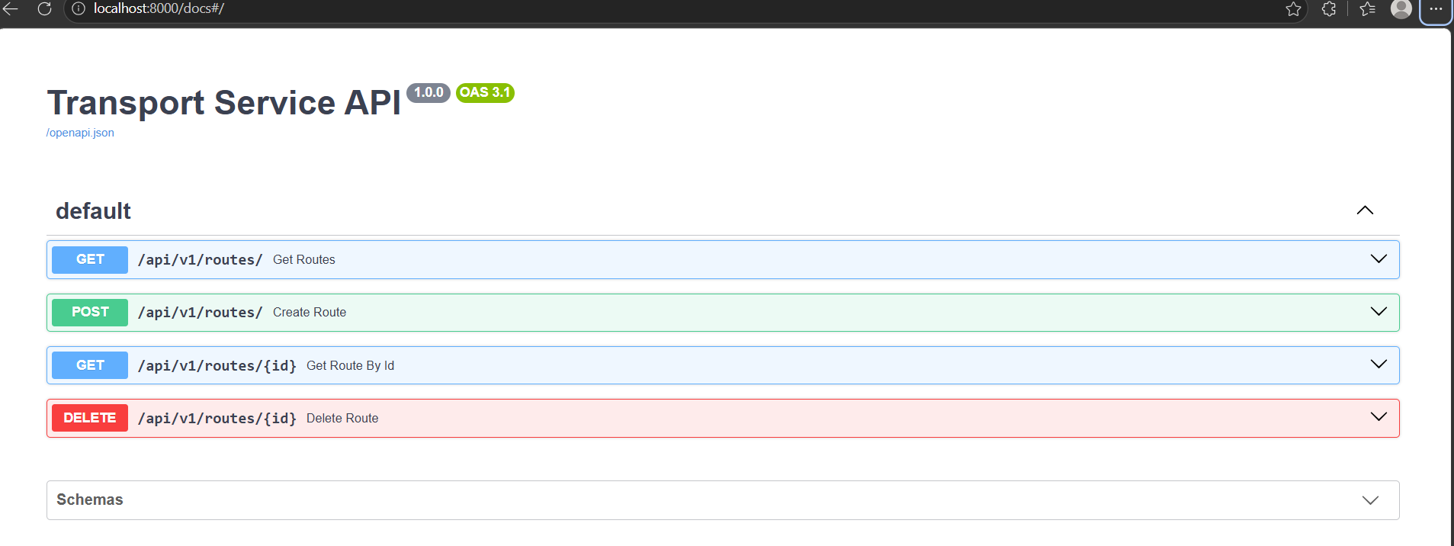
Рисунок 1 – Общий вид интерактивной документации Swagger UI (/docs)
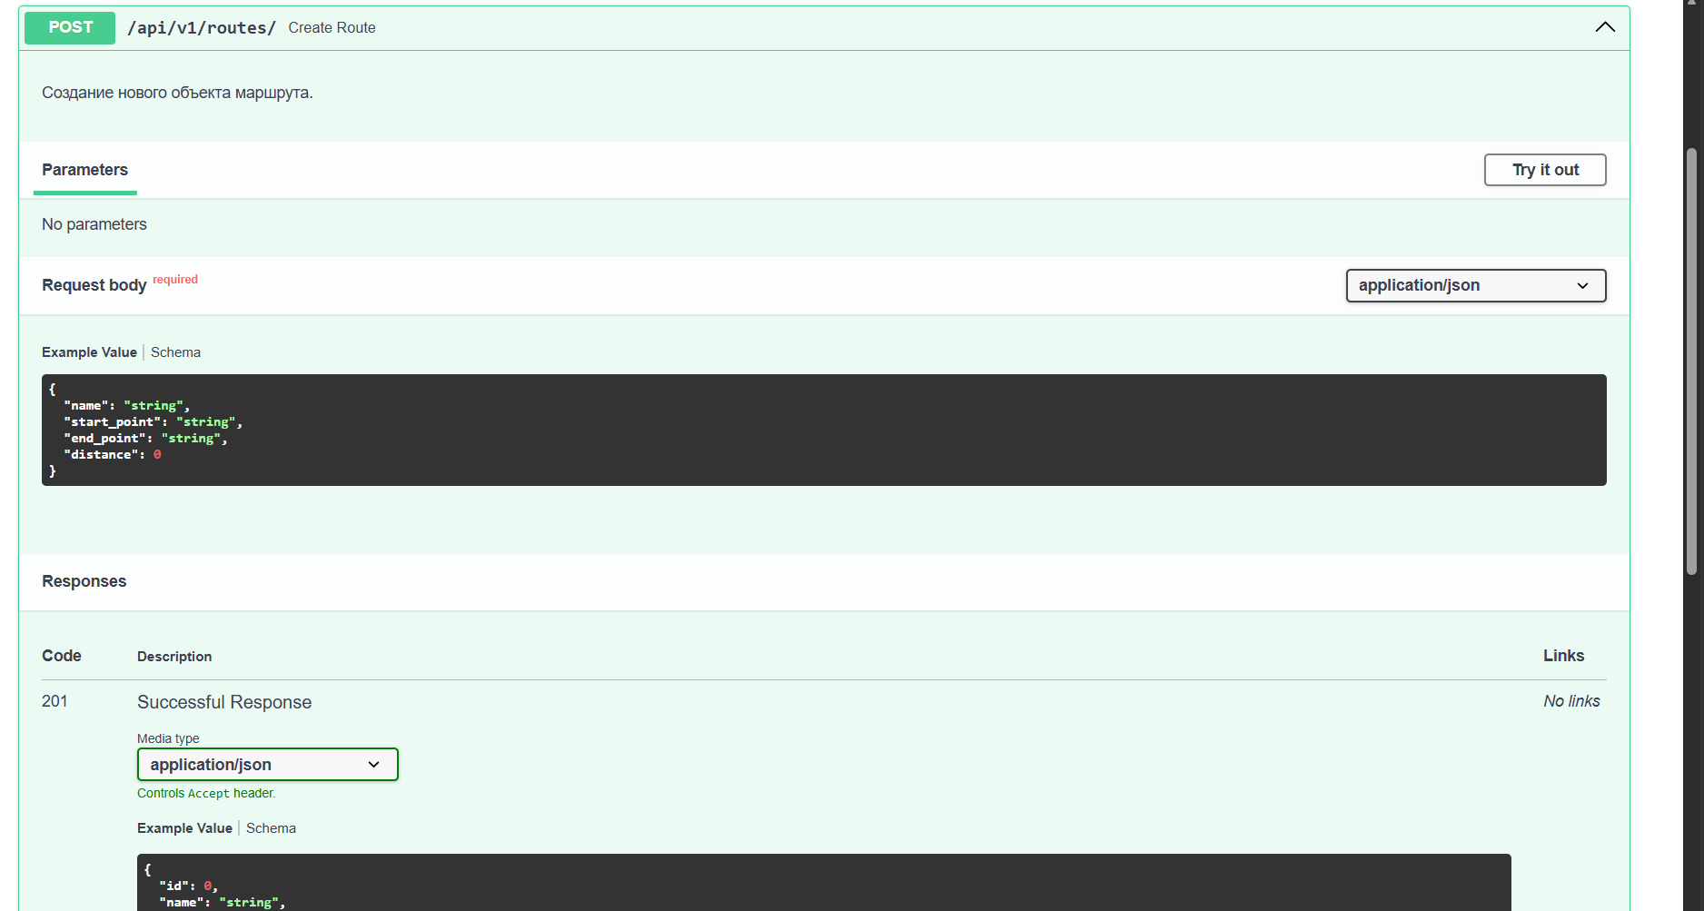
Рисунок 2 – Тестирование выполнения запросов (GET / POST / DELETE) в Swagger UI

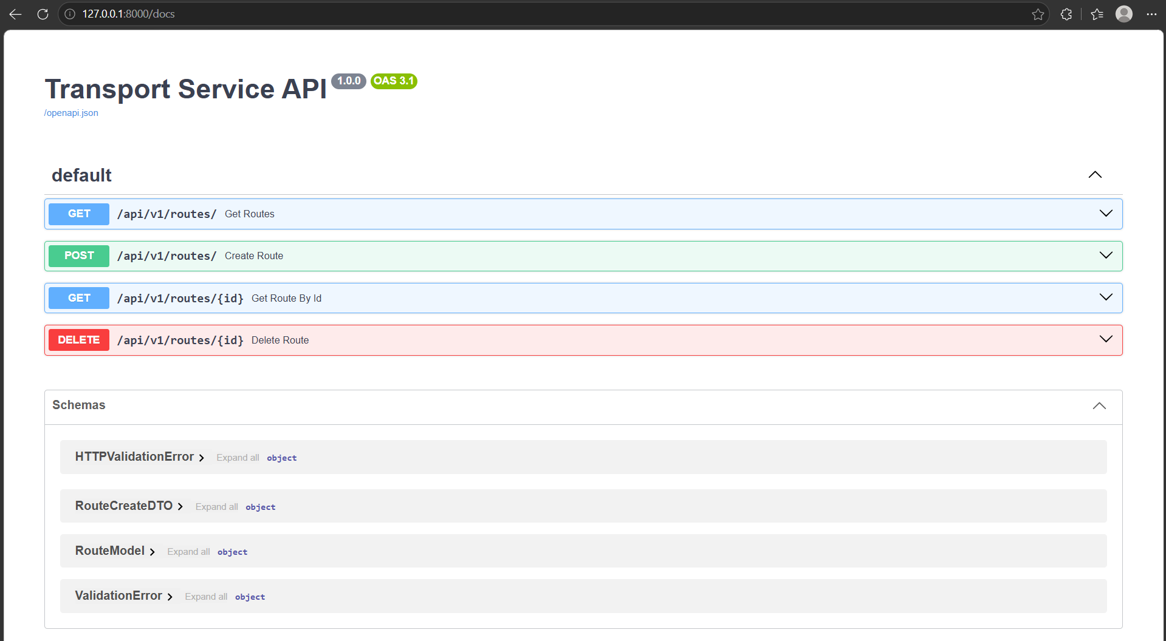
Рисунок 1 — Контекстная диаграмма A-0 «Обслуживать читателей и вести учет библиотечного фонда»

2. Контейнеризация приложения с помощью Docker
Для обеспечения переносимости и изоляции окружения подготовлены файлы Dockerfile и docker-compose.yml. В качестве базового использован легковесный образ python:3.11-slim. Запуск контейнера осуществляется одной командой docker-compose up --build -d с пробросом порта 8000.
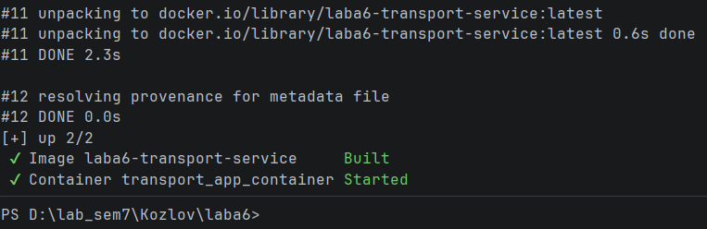
Рисунок 3 — Успешная сборка и запуск контейнера в терминале (docker-compose up)
Контрольные вопросы
- В чем разница между HTTP-методами PUT и PATCH?
Метод PUT используется для полного обновления ресурса: клиент отправляет полную версию объекта, которая целиком заменяет существующую запись на сервере. Метод PATCH применяется для частичного обновления ресурса: в теле запроса передаются только те поля, которые необходимо изменить.
- Какие преимущества дает описание API с помощью спецификации OpenAPI?
Спецификация OpenAPI обеспечивает единый стандартизированный контракт взаимодействия между серверной и клиентской частями, позволяет автоматически генерировать актуальную интерактивную документацию (Swagger UI, ReDoc) напрямую из кода и схем данных, а также упрощает автоматическую генерацию клиентских SDK и интеграционных тестов.
- Что такое Continuous Integration и какую проблему решает GitHub Actions в контексте командной разработки?
Continuous Integration (непрерывная интеграция) — это практика регулярного слияния изменений кода разработчиков в общий репозиторий с автоматической сборкой и проверкой каждого изменения. GitHub Actions автоматизирует запуск линтеров, тестов и сборок при создании Pull Request, предотвращая попадание неработоспособного или несоответствующего стандартам кода в основную ветку (main).
- Почему сборка Docker-образа происходит на виртуальной машине GitHub (ubuntu-latest), а не локально?
Сборка на чистой виртуальной машине GitHub гарантирует воспроизводимость и независимость результата от локального окружения конкретного разработчика (операционной системы, кэша, установленных глобально библиотек или неучтенных локальных файлов), подтверждая, что проект корректно собирается «с нуля».

